 | REPUBLIQUE DU CAMEROUN | REPUBLIC OF CAMEROON | 
 | Paix – Travail – Patrie | Peace – Work – Fatherland
 | ------------- | -------------
 | UNIVERSITE DE DOUALA | THE UNIVERSITY OF DOUALA
 | ----------- | -----------
 | ECOLE NATIONALE SUPERIEURE POLYTECHNIQUE DE DOUALA | NATIONAL HIGHER POLYTECHNIC  SCHOOL OF DOUALA
 | ----------- | -----------
 | B.P. 2701 Douala  Tél. (237) 697 542 240 | P.O.Box:2701 Douala  Phone :(237) 697 542 240
 | Site web : www.enspd-udo.cm | Email: contact@enspd-udo.cm

Titre du projet
Système de Gestion d’une Bibliothèque

Nom du ou des étudiants
- NJOH MASSANGO ADOLPHE MACDEAUVILLE 22G00327
- TANA TANA ISIDORE THEOPHILE 22G00525
- NGNOTCHOUE NZIZIE CURTIS BOREL 22G00501
- SONNA FOUEKENG DIVAN FRAICHENEL 22G00519
- MADE MAHEVA ANNABELLE 22G00220
- MASSOMA LEANDRO MARC-OREL 22G00231
- ZAMBOU TIOGO MACK TREFORT 24G01138
- TIZE IBRAHIM AHMED 22G00397
- ARRENG GLEINN JERRY 21G00415
- SIYOU FOTSO STEVE BRIAN 24G01129

Nom de l’enseignant : DR NOULAPEU

Table des Matières
- Introduction
- Contexte et Objectifs
- Analyse des Besoins 3.1. Fonctionnalités principales 3.2. Cas d’utilisation
- Spécifications Techniques 4.1. Architecture logicielle 4.2. Choix technologiques (Java, IDE, persistance) 4.3. Diagrammes UML - Diagramme de classes - Diagramme de cas d’utilisation - Diagramme de séquence (si nécessaire)
- Conception et Implémentation 5.1. Structure du code source 5.2. Description des modules / packages 5.3. Extraits de code importants
- Gestion des Emprunts 6.1. Processus d’emprunt 6.2. Processus de retour 6.3. Gestion de l’historique
- Interface Utilisateur 7.1. Description du menu principal 7.2. Gestion des entrées et validations 7.3. Exemple de sessions d’utilisation
- Persistance des Données 8.1. Format de stockage (fichiers texte, CSV, base de données) 8.2. Mécanismes de lecture et d’écriture
- Tests et Validation 9.1. Stratégie de tests (unitaires, fonctionnels) 9.2. Scénarios de tests et résultats
- Manuel Utilisateur 10.1. Installation et déploiement 10.2. Guide d’utilisation pas à pas
- Bilan et Perspectives 12.1. Difficultés rencontrées 12.2. Améliorations futures
Annexes
- Diagramme de classe
- Lien github :

- Introduction
Ce projet a pour but de créer un logiciel qui permet de gérer facilement une bibliothèque. Grâce à ce système, il est possible d’enregistrer des livres, d’ajouter des membres (comme des étudiants ou des enseignants), et de suivre les emprunts et les retours de livres.
Le projet a été réalisé dans le cadre du cours de Programmation Orientée Objet. Nous avons utilisé le langage Java avec JavaFX pour l’interface graphique, et SQLite pour enregistrer les données.
Ce rapport décrit toutes les étapes du projet : les besoins, la conception, la réalisation du programme, les tests, ainsi que les résultats obtenus.
- Contexte et Objectifs
Dans une bibliothèque, il est important de bien organiser les livres et de suivre les emprunts. Quand cela se fait manuellement, cela peut devenir lent et compliqué, surtout quand il y a beaucoup de livres et de membres.
Pour faciliter ce travail, nous avons décidé de créer une application qui automatise la gestion de la bibliothèque. L’objectif principal est de rendre le suivi des livres et des utilisateurs plus rapides, plus simple et plus fiable.
Les objectifs du projet sont :
- Créer une base de données des livres et des membres.
- Permettre d’enregistrer un nouvel emprunt ou un retour de livre.
- Empêcher qu’un livre déjà emprunté soit emprunté de nouveau.
- Suivre les livres empruntés et ceux qui ont été retournés.
- Afficher un tableau de bord avec des informations utiles (nombre de livres, membres, etc.).

3. Analyse des Besoins
Pour que notre application fonctionne bien, elle doit répondre à plusieurs besoins. Voici les principaux éléments que le système doit gérer :
3.1. Fonctionnalités principales
- Ajouter, modifier ou supprimer des livres dans la bibliothèque.
- Ajouter, modifier ou supprimer des membres (étudiants et enseignants).
- Enregistrer un emprunt de livre par un membre.
- Enregistrer le retour d’un livre.
- Empêcher l’emprunt d’un livre déjà emprunté.
- Afficher la liste des livres empruntés et ceux retournés.
- Afficher un tableau de bord avec le nombre de livres, d’étudiants, d’enseignants, etc.
3.2. Cas d’utilisation
Voici quelques exemples d’utilisation du système :
- L’administrateur ajoute un nouveau livre dans la base.
- Un étudiant emprunte un livre et le système enregistre l’opération.
- Un enseignant rend un livre et l’application met à jour l’état du livre.
- L’administrateur consulte le tableau de bord pour voir les statistiques générales.
4. Spécifications Techniques
Cette section présente les choix techniques utilisés pour créer l’application, ainsi que quelques diagrammes pour mieux comprendre sa structure.
4.1. Architecture logicielle
L’application est composée de plusieurs parties :
- Interface graphique : créée avec JavaFX, elle permet aux utilisateurs d’interagir facilement avec le système.
- Base de données : gérée avec SQLite, elle stocke les livres, les membres, et les emprunts.
- Logique métier : c’est le cœur du programme, qui gère les actions comme l’emprunt, le retour, ou les statistiques.
4.2. Choix technologiques
- Langage : Java
- IDE : IntelliJ IDEA
- Interface utilisateur : JavaFX
- Base de données : SQLite
- Connexion à la base : JDBC (Java Database Connectivity)
4.3. Diagrammes UML
Pour mieux comprendre le fonctionnement du système, nous avons utilisé des diagrammes UML :
- Diagramme de classes : montre les différentes classes (Livre, Membre, Emprunt, etc.) et leurs relations.
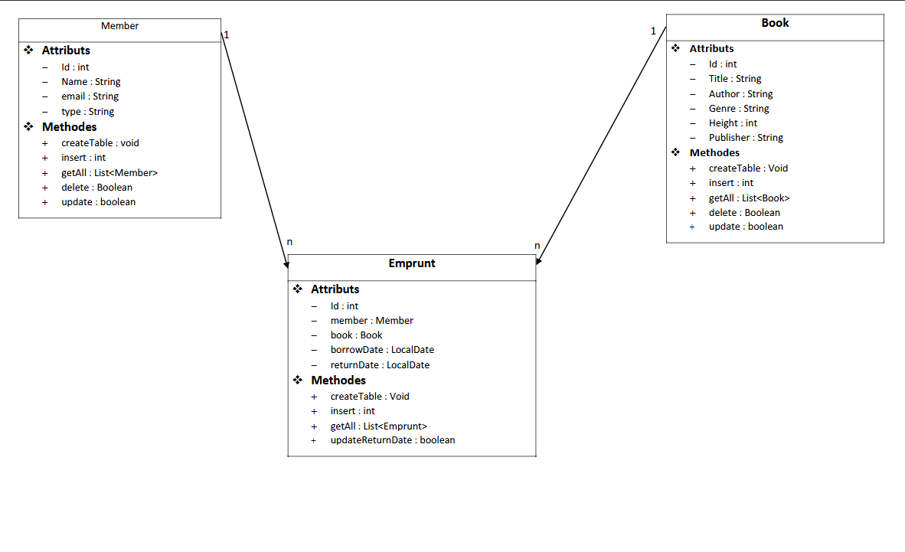

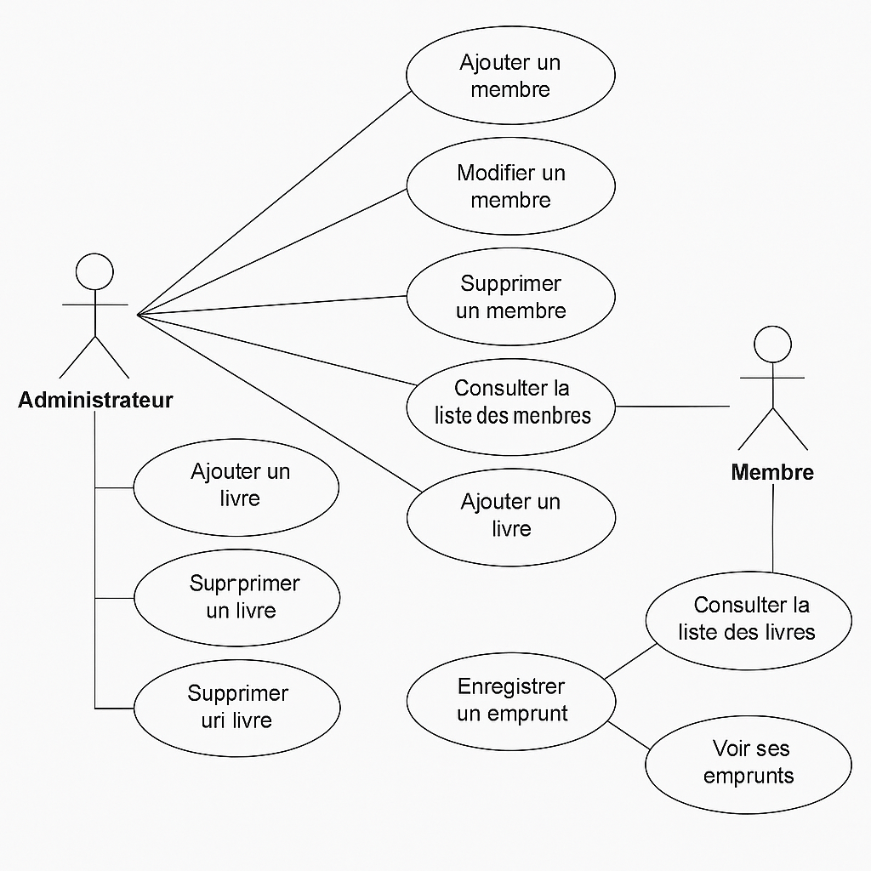
- Diagramme de cas d’utilisation : présente les différentes actions possibles dans l’application.

5. Conception et Implémentation
Cette partie explique comment l’application a été construite, comment le code est organisé et comment chaque partie fonctionne.
5.1. Structure du code source
Le projet est organisé en plusieurs dossiers (ou packages) pour mieux séparer les différentes parties :
- model : contient les classes représentant les objets (Livre, Membre, Emprunt, etc.)
- controller : gère les actions de l’utilisateur (comme emprunter ou retourner un livre)
- view : contient les fichiers FXML et les interfaces JavaFX
- db : s’occupe de la connexion à la base de données et des requêtes SQL
5.2. Description des modules / packages
- Livre : contient les informations sur chaque livre (titre, auteur, disponibilité…)
- Membre : représente un utilisateur (étudiant ou enseignant) avec ses coordonnées
- Emprunt : enregistre la date d’emprunt, la date de retour, et l’état du livre
- Les DAO (data Access Object) : permet de lire et écrire les données dans SQLite
- Les contrôleurs : permet à l’utilisateur d’interagir avec l’interface
5.3. Extraits de code importants
Voici un exemple simple pour créer une table dans la base de données :

public static void createTable() {
String sql = """
CREATE TABLE IF NOT EXISTS books (
id INTEGER PRIMARY KEY AUTOINCREMENT,
title TEXT NOT NULL,
author TEXT NOT NULL,
genre TEXT,
height INTEGER,
publisher TEXT
);
""";
try (Statement stmt = DB.getConnection().createStatement()) {
stmt.execute(sql);
} catch (SQLException e) {
e.printStackTrace();
}
}

6. Gestion des Emprunts
La gestion des emprunts est l’une des fonctionnalités principales de l’application. Elle permet de savoir quels livres sont empruntés, par qui, et quand ils ont été rendus.
6.1. Processus d’emprunt
Lorsqu’un membre veut emprunter un livre, l’administrateur vérifie d’abord si le livre est disponible. Si oui, il enregistre :
- Le nom du membre
- Le livre emprunté
- La date de l’emprunt
Le livre devient alors indisponible jusqu’à son retour.
6.2. Processus de retour
Quand le membre rend le livre :
- Le système met à jour la date de retour
- Le livre redevient disponible
6.3. Gestion de l’historique
L’application garde un historique de tous les emprunts. Cela permet :
- De consulter la liste des livres encore empruntés
- De voir les livres déjà retournés
7. Interface Utilisateur
L’interface utilisateur a été créée avec JavaFX. Elle permet d’utiliser facilement les différentes fonctions du système, grâce à des boutons, des tableaux et des formulaires.
7.1. Description du menu principal
Le menu principal donne accès à plusieurs sections :
- Livres : ajouter, modifier ou supprimer un livre
- Membres : ajouter, modifier ou supprimer un membre
- Emprunts : enregistrer un emprunt ou un retour
- Tableau de bord : voir des statistiques comme le nombre de livres ou de membres
7.2. Gestion des entrées et validations
Pour chaque formulaire (ajout de livre, emprunt, etc.), l’application vérifie :
- Que tous les champs sont remplis
- Que les données soient valides (par exemple : pas d’emprunt si le livre est déjà pris)
- Qu’il n’y a pas d’erreurs dans la saisie (comme un nom vide ou une date incorrecte)
7.3. Exemple de sessions d’utilisation
Voici un exemple simple :
- L’utilisateur ouvre l’application et clique sur “Livre ”.
- Il remplit les informations (titre, auteur, etc.) et clique sur “Ajouter”.
- Le livre apparaît dans la liste.
- Un membre vient emprunter ce livre. L’utilisateur sélectionne le livre et le membre, puis clique sur “Emprunter”.
- Le livre apparait dans la liste des emprunts
8. Persistance des Données
Pour que les informations soient conservées même après la fermeture de l’application, nous utilisons une base de données. C’est ce qu’on appelle la « persistance » des données.
8.1. Format de stockage
Nous avons utilisé SQLite, une base de données légère et facile à utiliser. Elle stocke les données dans un fichier local (nommé Library.db).
Les principales tables sont :
- Livres : contient les informations sur chaque livre
- Membres : contient les informations sur les utilisateurs
- Emprunts : enregistre tous les emprunts et retours
8.2. Mécanismes de lecture et d’écriture
Nous utilisons JDBC (Java Database Connectivity) pour communiquer avec la base de données.
Quelques exemples :
- Lorsqu’un livre est ajouté, une requête INSERT est envoyée.
- Pour afficher la liste des livres, une requête SELECTE est utilisée.
Exemple de code simple pour ajouter un livre :
public static int insert(Book book) {
String sql = "INSERT INTO books (title, author, genre, height, publisher) VALUES (?, ?, ?, ?, ?)";
try (PreparedStatement pstmt = DB.getConnection().prepareStatement(sql, Statement.RETURN_GENERATED_KEYS)) {
pstmt.setString(1, book.getTitle());
pstmt.setString(2, book.getAuthor());
pstmt.setString(3, book.getGenre());
pstmt.setInt(4, book.getHeight());
pstmt.setString(5, book.getPublisher());
pstmt.executeUpdate();
ResultSet keys = pstmt.getGeneratedKeys();
if (keys.next()) return keys.getInt(1);
} catch (SQLException e) {
e.printStackTrace();
}
return -1;
}

9. Tests et Validation
9.1. Stratégie de tests
- Tests unitaires : chaque module (livre, membre, emprunt) a été testé séparément pour vérifier que les fonctions de base (ajout, suppression, modification) fonctionnent comme prévu.
- Tests fonctionnels : nous avons simulé plusieurs scénarios d'utilisation pour tester l'enchaînement des opérations (emprunt, retour, consultation).
- Tests d’intégration : nous avons vérifié que la base de données, l’interface graphique et la logique métier fonctionnent bien ensemble.
9.2. Scénarios de tests et résultats
- Ajouter un livre avec des champs valides : Succès
- Ajouter un livre sans titre : Erreur détectée (validation correcte)
- Emprunter un livre déjà pris : Erreur affichée (fonction préventive active)
- Retourner un livre : Succès (le livre est de nouveau disponible)
- Affichage du tableau de bord : Succès (statistiques mises à jour automatiquement)

10. Manuel Utilisateur
10.1. Installation et déploiement
- Télécharger l’archive du projet (ou cloner depuis GitHub).
- Ouvrir le projet avec IntelliJ IDEA.
- S’assurer que Java 17+ et JavaFX sont installés.
- Lancer l’application via la classe App.java.
La base de données SQLite (Library.db) est automatiquement créée au premier lancement si elle n’existe pas.
10.2. Guide d’utilisation pas à pas
- Ajouter un livre :
1.Aller dans la section "Livres"
2. Remplir le formulaire
3. Cliquer sur "Ajouter"

- Enregistrer un emprunt :
1. Aller dans "Emprunts"
2. Choisir le membre et le livre
3. Cliquer sur "Emprunter"
- Retourner un livre :
1. Sélectionner l’emprunt actif
2. Cliquer sur "Retourner"

- Consulter les statistiques :
1. Ouvrir le tableau de bord
2. Lire les informations affichées (totaux, emprunts actifs, etc.)

11. Bilan et Perspectives
11.1. Difficultés rencontrées
- Mise en place de JavaFX : configuration initiale complexe
- Gestion des erreurs SQL : nécessitait une bonne maîtrise des exceptions
- Validation des formulaires : plusieurs cas particuliers à gérer manuellement
11.2. Améliorations futures
- Ajouter la gestion des pénalités de retard
- Intégrer une fonction de recherche avancée (par auteur, titre, etc.)
- Sauvegarde automatique et export des données en PDF
- Interface web pour accéder au système à distance

Annexes
- Diagrammes de classes, cas d’utilisation, etc.
- Lien GitHub :

